 | Conférence mondiale des radiocommunications (CMR-23)  Dubaï, 20 novembre – 15 décembre 2023 |  | 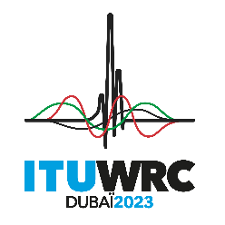
SÉANCE PLÉNIÈRE |  | Document 191-F
 |  | 30 octobre 2023
 |  | Original: anglais
Mongolie
PROPOSITIONS POUR LES TRAVAUX DE LA CONFéRENCE
Point 1.2 de l'ordre du jour
1.2 envisager l'identification des bandes de fréquences 3 300-3 400 MHz, 3 600-3 800 MHz, 6 425-7 025 MHz, 7 025-7 125 MHz et 10,0-10,5 GHz pour les Télécommunications mobiles internationales (IMT), y compris des attributions additionnelles possibles au service mobile à titre primaire, conformément à la Résolution 245 (CMR-19);

ARTICLE 5
Attribution des bandes de fréquences
Section IV – Tableau d'attribution des bandes de fréquences
(Voir le numéro 2.1)
ADD MNG/191/1
5.A12-1D Attribution additionnelle: dans les pays suivants [Mongolie], la bande de fréquences 3 300-3 400 MHz est attribuée au service mobile, sauf mobile aéronautique, à titre primaire et est identifiée pour les Télécommunications mobiles internationales (IMT). Cette identification n'exclut pas l'utilisation de cette bande de fréquences par toute application des services auxquels elle est attribuée et n'établit pas de priorité dans le Règlement des radiocommunications. L'utilisation de cette bande de fréquences doit être conforme à la Résolution 223 (Rév.CMR-19). (CMR-23)
Motifs: Il est essentiel d'identifier des bandes de fréquences de milieu de bande pour les IMT pour faciliter le passage au numérique (par exemple, les villes et industries intelligentes et durables) et pour réduire la fracture numérique en Mongolie.
______________

